

图像处理与机器视觉

课后作业

作业题目： 第十四次课后作业
学 院： 机械与电子工程学院
专业班级： 机化2201
姓 名： 黄钊伟
学 号： 2022013106
日 期： 2024年11月6日

西北农林科技大学
机械与电子工程学院

1、编写matlab程序实现人脸识别。

运行代码：
（主要是对人脸进行主成分分析提取特征，后续的BP神经网络和K-近邻法受限于数据集效果很一般，于是我又多写了一个识别人脸区域的程序）
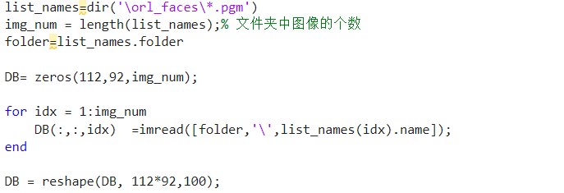
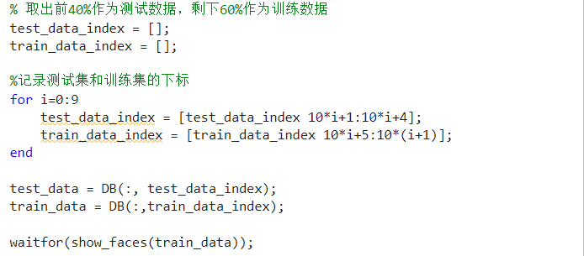
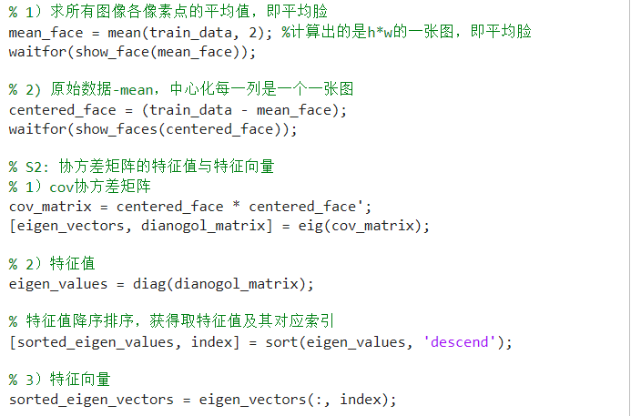
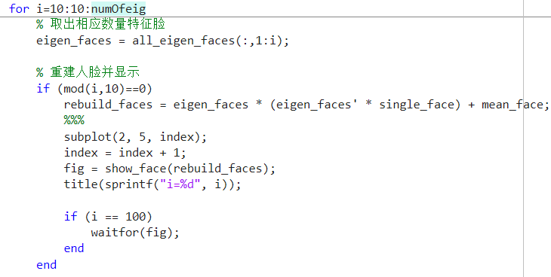
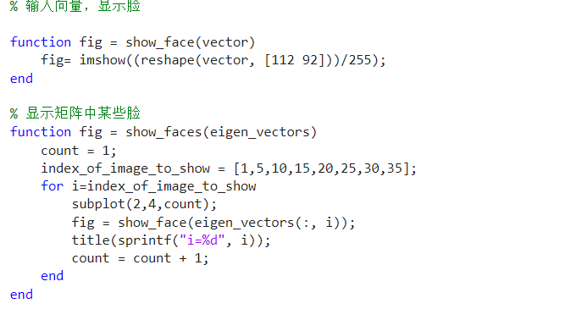
运行结果：
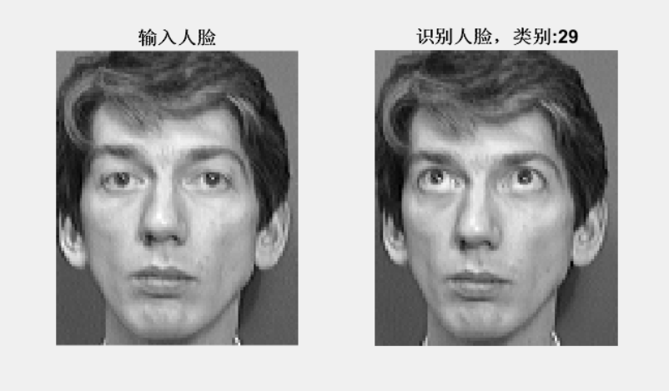
补充程序：对人脸区域识别：
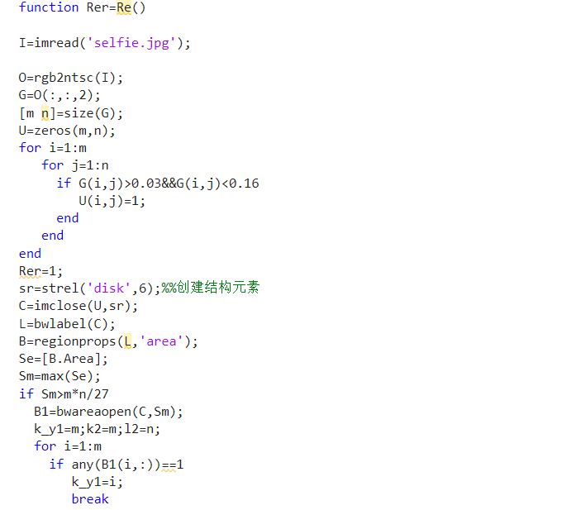
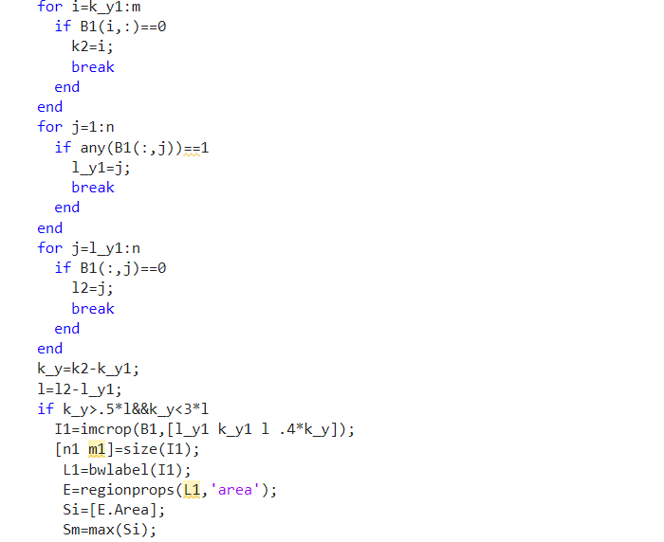
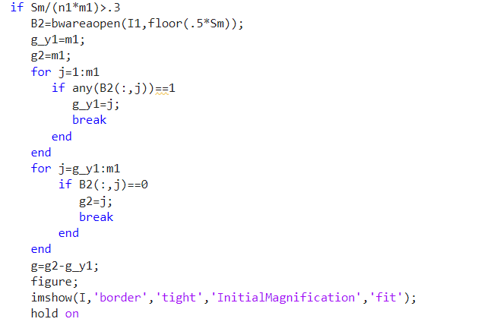

运行结果：
